**Høyskolen Kristiania**

**PGR102 Introduksjon til programmering**

**Arbeidskrav**

**Frist:** 25.10.19

**Høst 2019**

**Gruppeoppgave på 2-3 studenter**

**Merknader:**

* Dette er et Arbeidskrav og er obligatorisk for å kunne få karakter i emnet.
* Man får Godkjent / Ikke Godkjent på arbeidskravet.
* Hvis man får Ikke Godkjent, må en levere forbedret versjon snarest. Et arbeidskrav må ha blitt Godkjent 14 dager før eksamen for å få lov til å ta eksamen.
* Arbeidskravets hovedhensikt er å være en lærerik programmeringsoppgave.
* Mappen med alle filene involvert skal zippes og lastes opp i Canvas gjennom Arbeidskravslenke i dette emnet.

# Gjennomføring

Dere skal jobbe i **Scrimba** for å dele kode og kommunisere med hverandre.

1. Gå sammen i grupper på 2-3.
2. Snakk (ikke kod) i 5 minutter (sett på nedteller på mobil) om hvordan dere kan tenke dere at løsningen kan løses.
3. Sett på nedteller på 20 minutter og kod så langt dere kommer **i Scrimba.** Når disse 20 minuttene har gått, uansett hvor langt dere har kommet, skal dere dele **Scrimba-lenker** med hverandre og bruke 2-3 minutter til å lese de(n) andres kode, og så gi tilbakemelding i ca. 2 minutter. **Den som tar imot kommentarer på sin kode noterer disse i sin kode! Kommentarene skal være med i innleveringen!**
4. Gjenta pkt. 3 så hvert 20de minutt til dere er ferdige.

**Case: Fargegjenkjenningsspill**

I dette arbeidskravet skal du lage et fargegjenkjenningsspill i to versjoner. Versjon 1 er en første versjon for å komme i gang med hovedkonseptene, mens versjon 2 er mer kompleks. Begge versjonene skal løses, i hver sin HTML-fil, og leveres samlet i en zippet mappe.

**Fargegjenkjenningsspill versjon 1**

Legg til tre <div> på en nettside. Stilsett disse tre gjennom JavaScript. Hver <div> skal få en tilfeldig farge som bakgrunnsfarge. Ved hjelp av Math.floor( Math.random() ) skal du velge 1 av de 3 div’enes bakgrunnsfarge og sette den bakgrunnsfargen på en <div> som er øverst på nettsiden (se skjermbildet nedenfor). Brukeren skal så klikke på den av de 3 boksene nederst som er lik den øverste boksen. Skriv ut til brukeren om bruker har valgt riktig eller galt.

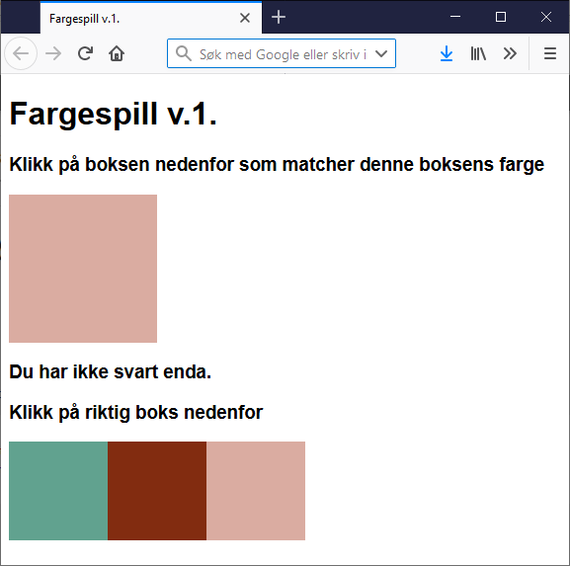

*Koden i skjermbildet nedenfor er et hint/forslag til hvordan man kan få tak i fargen til et element som klikkes på.*

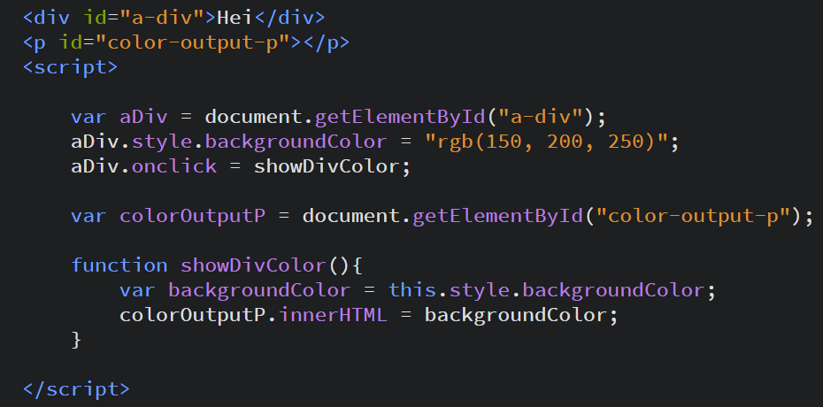

**Fargegjenkjenningsspill versjon 2**

I versjon 2 skal du utvide med minst 3 av følgende funksjonalitet:

1. Den boksen man har klikket på får en ramme (border) og blir større.
2. Utskrift av antall ganger du har klikket riktig og galt.
3. Utskrift av et hyggelig bilde hvis bruker svarer rett, mens et ikke så hyggelig bilde hvis bruker svarer feil.
4. Farge-divene skal genereres ved hjelp av JavaScript.
5. Brukeren kan på en eller annen måte få velge vanskelighetsgrad ved at det genereres x antall bokser på siden. Det kan eksempelvis være ved at man legger til to knapper; den ene for å generere 5 bokser, den andre for å generere 20.
6. Når bruker har svart får brukeren opp neste fargetest.

**Annet**

* Dere vil etter hvert få tilsendt et spørreskjema med hensikt å reflektere over arbeidet med dette arbeidskravet. Dette vil samtidig også kunne være gjenstand for å analyseres i forskningssammenheng.

**Hovedteknikker:**

* Variabler
* Funksjoner
* Math.floor( Math.random() * 256 )
* Click-event
* Style.egenskap
* If-else
* document.getElementById()
* document.getElementsByTagName()